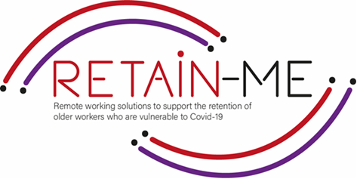

**FOLHA DE FACTOS SOBRE A MUDANÇA**

# **Recurso 1: Realização de investigação**

# **Realização de Investigação**

# Conduzir investigação é uma parte vital para encontrar um trabalho à distância, em primeiro lugar é necessário avaliar em que tipo de trabalho está interessado, isto começa com uma ampla avaliação das oportunidades disponíveis. Poderá descobrir que existem empregos que correspondem aos seus interesses e capacidades que nunca ouviu falar ou imaginou. É por isso que é importante que quando começar a pesquisar, mantenha uma mente o mais aberta possível.

# **Vantagens de Conduzir Investigação**

# Os benefícios da realização de pesquisa são vastos, mas alguns exemplos incluem: a pesquisa melhora o seu conhecimento sobre um assunto e aumenta as suas hipóteses de encontrar um emprego que se adeqúe aos seus interesses e capacidades e a pesquisa reduz as hipóteses de fazer uma má escolha, uma vez que tem mais informação disponível para usar no processo de tomada de decisão. Ao realizar a pesquisa terá uma ideia maior do salário a esperar e mais conhecimentos a expressar durante o processo de entrevista

# **Dicas para a uma investigação adequada**

# Começar com uma mente aberta e mantenha uma ampla rede de pesquisa

# Identificar possíveis sectores de interesse ou áreas que sejam adequadas à sua capacidade

# Concentre a sua investigação com mais profundidade nos papéis em que está interessado

# Avalie as suas qualificações e preparação para as funções que está a pesquisar

# Compreender que a informação fornecida pelo empregador é utilizada para os mostrar ao public a empresa de forma positiva

# Encontre a realidade de trabalhar num papel escolhido e não apenas como imagina que é

# Utilizar os quadros de anúncios de emprego estabelecidos para ver as funções disponíveis

# No caso de uma entrevista, faça uma pesquisa aprofundada sobre a organização a que se dirige e o papel a que se candidatou

# FACTOS

# *"Investigação significa que não sabe mas está disposto a descobrir"*

# *Charles F. Kettering*

# 

# 

PARA MAIS INFORMAÇÕES

# Para mais informações sobre como se tornar mais acessivel a mudanças em contextos de trabalho remoto, pode visitar os seguintes links:

* <https://www.indeed.com/career-advice/finding-a-job/how-to-research-career>
* <https://work.chron.com/career-research-important-4221.html>
* <https://www.wellesley.edu/careereducation/resources/how-conduct-career-research>
* <https://info.lse.ac.uk/current-students/careers/information-and-resources/looking-for-work/how-to-research-careers>
* <https://www.crac.org.uk/>



2021-1-SE01-KA220-VET-000032922